LEI Nº 11.761, DE 2 DE JANEIRO DE 2015.

Denomina Rua José Pedro Rodrigues o logradouro não cadastrado conhecido como Beco Dois – Estrada Extrema.

O PREFEITO MUNICIPAL DE PORTO ALEGRE
Faço saber que a Câmara Municipal aprovou e eu, no uso das atribuições que me confere o inciso II do artigo 94 da Lei Orgânica do Município, sanciono a seguinte Lei:

Art. 1º Fica denominado Rua José Pedro Rodrigues o logradouro não cadastrado conhecido como Beco Dois – Estrada Extrema –, nos termos da Lei Complementar nº 320, de 2 de maio de 1994, e alterações posteriores.

Parágrafo único. As placas denominativas conterão, abaixo do nome do logradouro, os seguintes dizeres: Coronel Juca Lau – líder político e pai exemplar.

Art. 2º Esta Lei entra em vigor na data de sua publicação.

PREFEITURA MUNICIPAL DE PORTO ALEGRE, 2 de janeiro de 2015.

José Fortunati,
Prefeito.

José Aquiles Susin,
Secretário Municipal de Urbanismo.
Registre-se e publique-se.

Urbano Schmitt,
Secretário Municipal de Gestão.
CROQUI
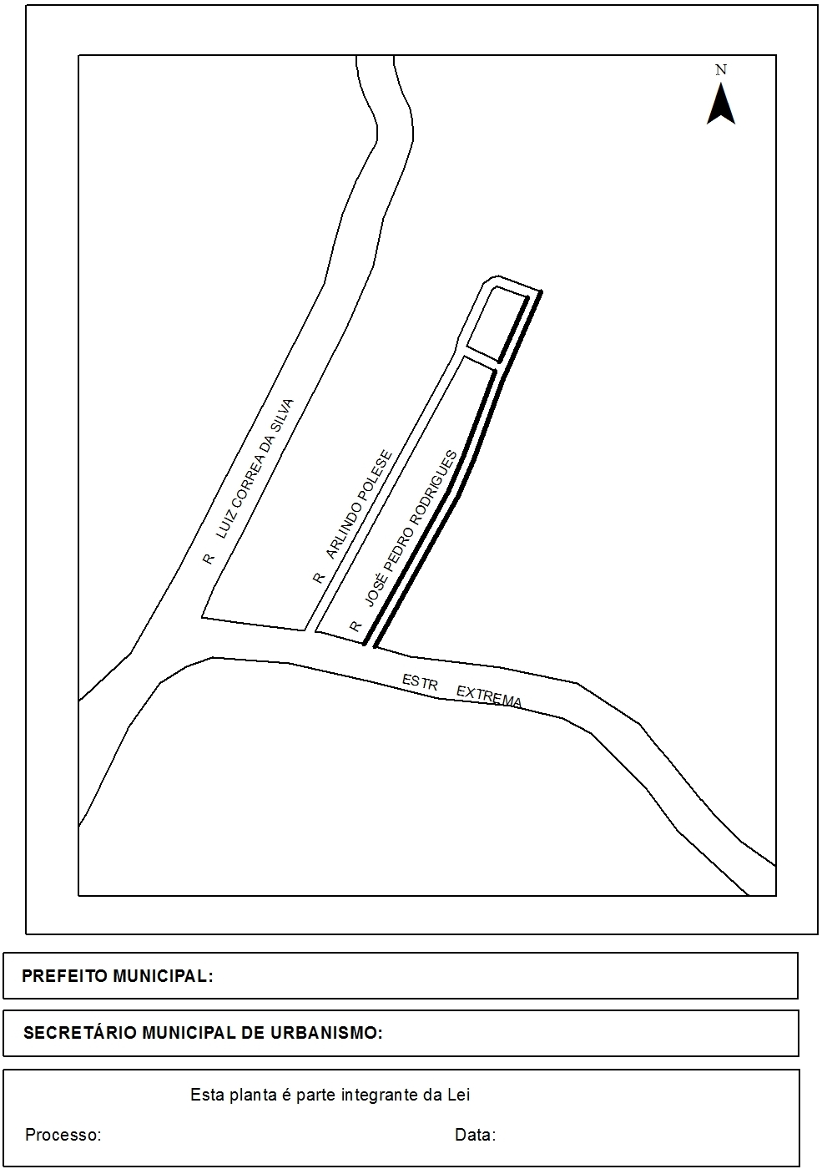
José Fortunati.
José Aquiles Susin.
02.01.2015
001.042111.14.5
nº 11.761.

